государственное автономное профессиональное образовательное учреждение Новосибирской области

«Новосибирский колледж парикмахерского искусства»



**РАБОЧАЯ ТЕТРАДЬ**

**ДЛЯ РАЗВИТИЯ КРЕАТИВНЫХ СПОСОБНОСТЕЙ БУДУЩИХ**

**ПАРИКМАХЕРОВ**

##### Учебно-методические рекомендации по профессии 43.01.02 «Парикмахер»,

##### профессиональный модуль ПМ. 01. «Выполнение стрижек и укладок волос»,

##### междисциплинарный курс МДК.01.01. «Стрижки и укладки волос»

Новосибирск - 2016

Рабочая тетрадь составлена в соответствии с рабочей программой ПМ.03 «Внедрение новых технологий и тенденций моды», рассмотрена на заседании методической комиссии, рекомендована к печати решением Методического совета колледжа. Предназначена для студентов, обучающихся по профессии 43.01.02 «Парикмахер».

Разработала мастер производственного обучения

высшей квалификационной категории

**Л.Г. Пурясова**

*©* ГАПОУ НСО «Новосибирский колледж парикмахерского искусства», 2016.

**СОДЕРЖАНИЕ**

**Стр.**

Предисловие ……………………………………………………………..3

Задания первого уровня ……………………………………………….…4

Задания второго уровня…………………………………………….…..7

Задания третьего уровня…………………………………….………….13

Литература ………………………………………………………………17

**Предисловие**

Дорогие друзья! Вы приступаете к освоению очень интересной и творческой профессии «Парикмахер». Вы, конечно же, помните рассказ Лескова «Тупейный художник», где повествуется о крепостном парикмахере, который обладал необыкновенными творческими способностями: из-под его рук выходили такие причёски и стрижки, которые буквально преображали людей. Именно такие специалисты требуются сегодня в современных салонах красоты.

Развить свои творческие (креативные) способности вам поможет выполнение заданий настоящей рабочей тетради. Все задания распределены на 3 группы по принципу «от простого к сложному». Поэтому, не бойтесь, что вы не справитесь с ними. Самое главное - эти задания представляют продуманную систему. И если вы выполните их все, то сами почувствуете приращение своих творческих способностей.

Благодаря выполнению этих заданий, у вас разовьётся творческое воображение, что позволит, работая с конкретным клиентом, быстро представлять его наиболее привлекательный образ, а от него - оперативно выбирать схему стрижки и укладки волос.

Успехов вам в освоении профессиональных вершин!

**ЗАДАНИЯ ПЕРВОГО УРОВНЯ**

**Задание 1.**

Выполните рисунок: разделение поверхности головы на зоны, подпишите названия этих зон и ответьте на вопрос: «Зачем парикмахеру нужно уметь делить поверхность головы на зоны?»

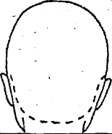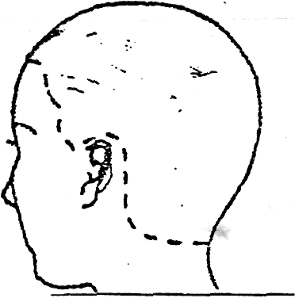

**_______________________________________________________________________________________________________________________________________________________________________________________________________________________________________________________________________________________________________**

**Задание 2.**

Почему положение головы клиента при стрижке влияет на качество стрижки?

**________________________________________________________________________________________________________________________________________________________________________________**

**Задание 3.**

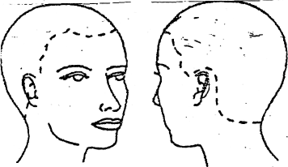

Нарисуйте и подпишите изгибы головы.

**Задание 4.**

Охарактеризуйте углы проекции, под которыми удерживаются пряди волос при стрижке.

_________________________________________________________________________________________________________________________________________________________________________________

**Задание 5.**

К каким последствиям может привести неправильное определение угла проекции при стрижке. Приведите примеры._______________________

_____________________________________________________________________________________________________________________________________________________________________________________________________________________________________________________________________________________________

**Задание 6.**

Перечислите нижние контуры причёсок _____________________________________________________________________________________________________________________________________________________________________

Какую линию нижнего контура причёски вы порекомендуете клиенту с короткой шеей? Почему? _______________________________________________________________________________________________________________________________________________________________________________________________________________________________________

**Задание 7.**

Изобразите эскизы проборов: горизонтальный, диагональ вправо, диагональ влево, вертикаль, проборы выпуклые, проборы вогнутые, лучевые.

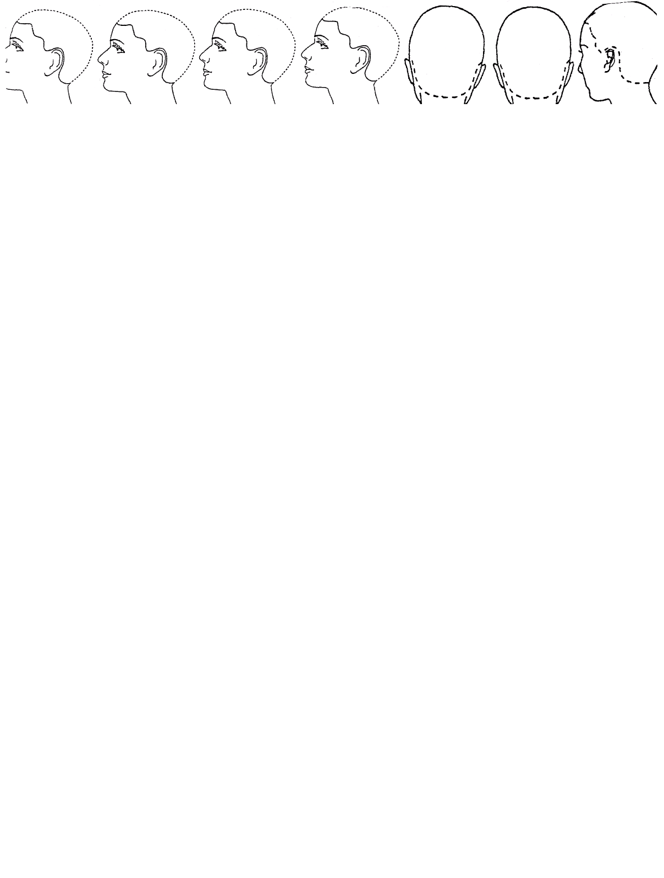

Как влияет выбор пробора парикмахером на конечный результат стрижки? ____________________________________________________________________________________________________________________________________________________________________________________________________________________________________________________________________________________________________________________________________________________________

**Задание 8.**

Как влияет ли на конечный результат стрижки подвижная линия дизайна? __________________________________________________________________________________________________________________________________________________________________________________________________________________________________________________________________________________________________

**Задание 9.**

Как влияет ли на конечный результат стрижки неподвижная линия дизайна? _______________________________________________________________________________________________________________________________________________________________________________________________________________________________________________________________________________________________

**ЗАДАНИЯ ВТОРОГО УРОВНЯ**

**Задание 10. *Практическое задание***

Напишите название каждой из форм стрижки.

Дайте определение силуэту каждой формы.

|  |  |  |  |
| --- | --- | --- | --- |
|  |  |  |  |
|  |  |  |  |
|  |  |  |  |
|  |  |  |  |

**Задание 11. *Практическое задание***

Нарисуйте и опишите структуру данных форм стрижки.

|  |  |  |  |
| --- | --- | --- | --- |
|  |  |  |  |
| Твердая форма | Градуированная форма | Прогрессивная форма | Единообразная форма |
|  |  |  |  |
|  |  |  |  |
|  |  |  |  |
|  |  |  |  |
|  |  |  |  |

**Задание 12. *Практическое задание***

Нарисуйте и опишите изгибы головы

|  |  |
| --- | --- |
|  |  |
| 1. | |
| 2. | |
| 3. | |

**Задание13. *Практическое задание***

Нарисуйте следующие линии проборов

|  |  |  |  |
| --- | --- | --- | --- |
|  |  |  |  |
| горизонталь | диагональ влево | диагональ вправо | вертикаль |

|  |  |  |
| --- | --- | --- |
|  |  |  |
| радиальные | выпуклые | вогнутые |

**Задание 14.**  ***Практическое задание***

Нарисуйте угол проекции

|  |  |  |
| --- | --- | --- |
|  |  |  |
| 0 градусов | 45 градусов | 90 градусов |

**Задание 15.**  ***Практическое задание***

Нарисуйте положение пальцев по отношению к пробору

|  |  |  |
| --- | --- | --- |
|  |  |  |
| Параллельное | | |
|  |  |  |
| Непараллельное | | |

**Задание 16.**

Изобразите рисунок стрижки, выполненной в соответствии с данной схемой:

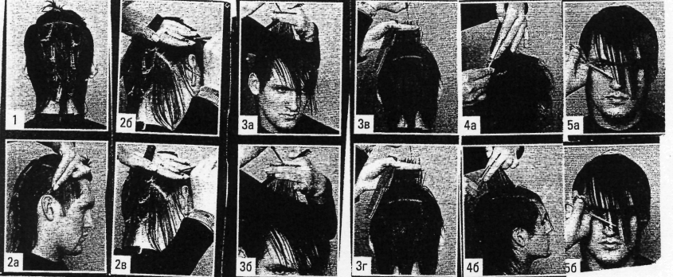

Для рисунка

**Задание 17.**

Проанализируйте рисунки и опишите технологию данной стрижки:

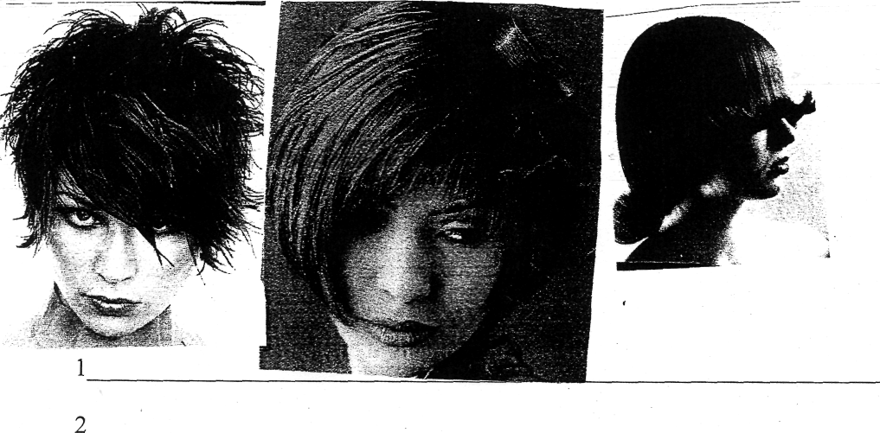

1 ______________________________________________________

2 ______________________________________________________

3 ______________________________________________________

4 ______________________________________________________

Предложите варианты укладки волос для данной стрижки:

____________________________________________________________________________________________________________________________________________________________________________________________________________________________________________________________

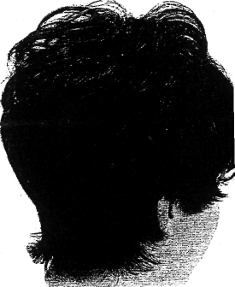

Для какого типа волос вы порекомендуете данную стрижку? Ответ обоснуйте.

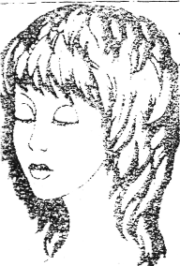

______________________________________________________________________________________________________________________________________________________________________________________________________________________________________________________________________________________________________________________________________

**Задание 18.**

Руководствуясь рисунком, изобразите схему выполнения данной стрижки:

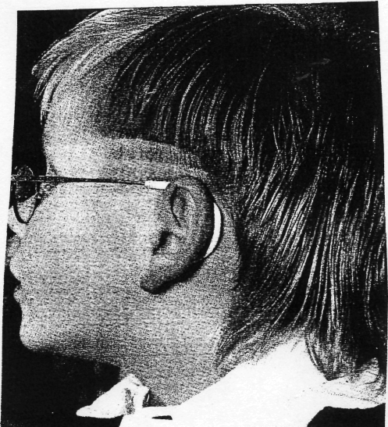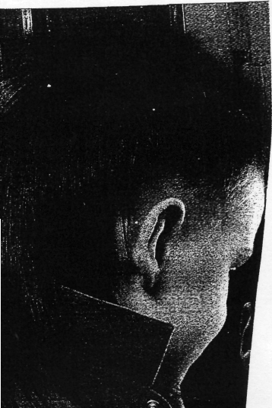

**Задания третьего уровня**

**Задание 19.**

Подберите окраску для светлых волос

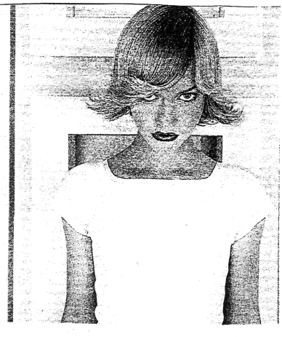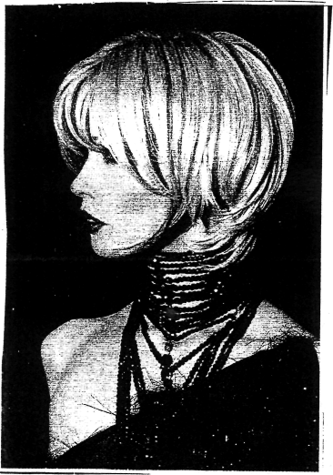

**Задание 20.**

Подберите окраску для темных волос

Предложите варианты укладки волос для данной окраски.

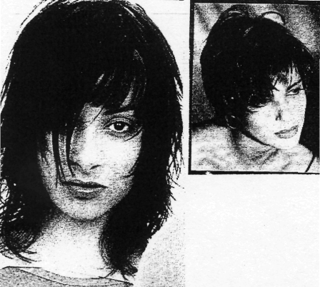

**Задание 21.**

Подберите форму причёски для треугольного лица

**ТРЕУГОЛЬНОЕ**

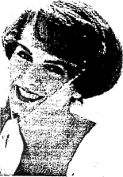

Такому лицу идет объемная прическа с негустой челкой

**Задание 22.**

Подберите форму стрижки для квадратного лица

**КВАДРАТНОЕ**

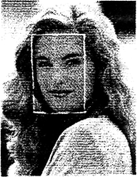

Для него идеально подходят

асимметричные прически

очень большого объема

**Задание 23.**

Подберите форму стрижки для овального лица

**ОВАЛЬНОЕ**

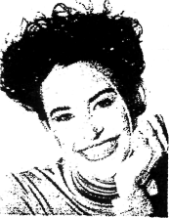

Для него идеально подходят локоны, волны и прически с открытым лбом

**Задание 24.**

Какую причёску можно подобрать для круглого лица?

**КРУГЛОЕ**

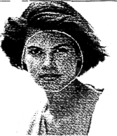

Для него идеальными являются

полудлинные волосы с очень

четкими очертаниями

**Литература**

1. Журнал «Долорес», -2014. Весна.

1. Журнал «Долорес», 2014 Лето.
2. Кулешкова О.Н. Технология и оборудование парикмахерских работ: учебник для уч-ся нач. проф. обр. - М.: ИЦ «Академия», 2013.
3. Малютина С.А. Рабочая тетрадь по дисциплине «Технология парикмахерских работ»: Санкт-Петербург, 2007.
4. Плотникова И.Ю., Черниченко Т.А. Технология парикмахерских работ: учебное пособие для уч-ся нач. проф. обр. – М.: ИЦ «Академия», 20131.
5. Парикмахерское искусство. Материаловедение: учебник для студ. образоват. учреждений сред. проф. образования/ (Уколова А.В. и др.). – М.: ИЦ «Академия», 2012.

Для заметок